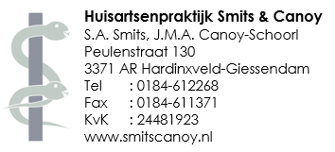

Doorgeven bloedsuikercurves

Datum _________________________________________________

Naam patiënt _________________________________________________

Geboortedatum ________________________________________________

- Wie heeft u opdracht gegeven om curve door te geven

_____________________________________________________________

- Insuline gebruik
Insuline soort ___________________________________
Tijdstip van toedienen ___________________________________

Hoeveelheid eenheden ___________________________________

- Bijzonderheden
________________________________________________________________________________________________________________________________________________________________________________________________________________________________________________________

- Curve(s)

Datum N NO VL NL VA NA VS

Na beoordeling door arts en/of praktijkondersteuner wordt er zo nodig contact met u opgenomen.

